Assertion untuk Method DELETE selain hanya status code dapat juga di assertion dengan headers response untuk memastikan yang tidak terkait dengan konten pesan. Header respons, seperti gambar di bawah ini yang digunakan untuk memberikan konteks respons yang lebih rinci.

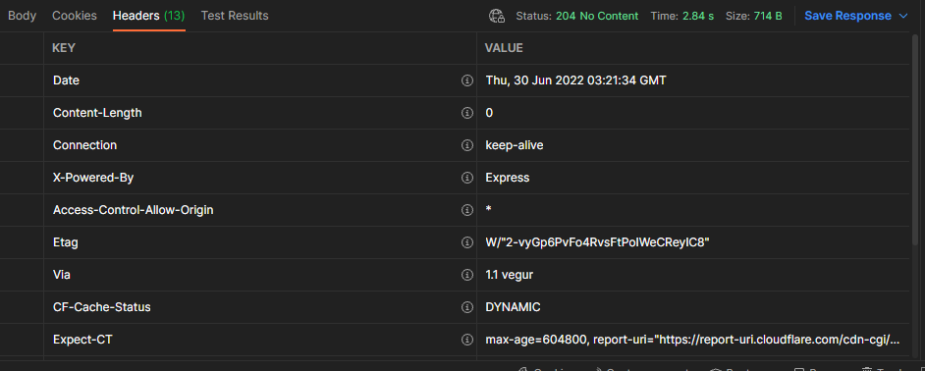

[https://ssl.microsofttranslator.com/static/27420612/img/tooltip_logo.gif](http://www.bing.com/translator)https://ssl.microsofttranslator.com/static/27420612/img/tooltip_close.gif

**Original**

For example, the Content-Type header is a representation header indicating the original type of data in the body of the response message (prior to the encoding in the Content-Encoding representation header being applied).